**LAPORAN PRAKTIKUM JARINGAN KOMPUTER**

**MODUL 3**

**NAMA : AL ADIAT RUSSETYA TAMORA**

**NIM : L200170037**

**KELAS : A**

Kegiatan 1. Desain dan Konfigurasi Subnetting

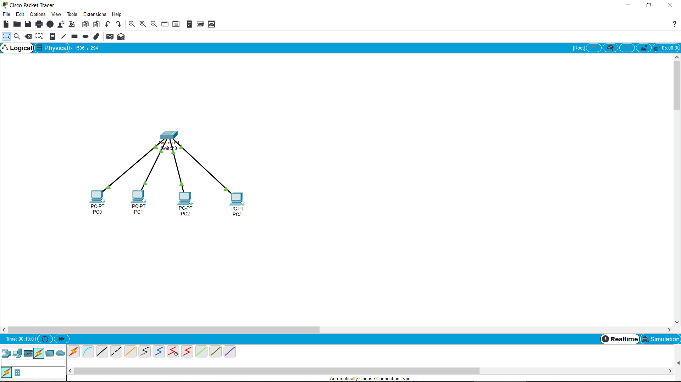

Melakukan ping dari PC0 ke PC3

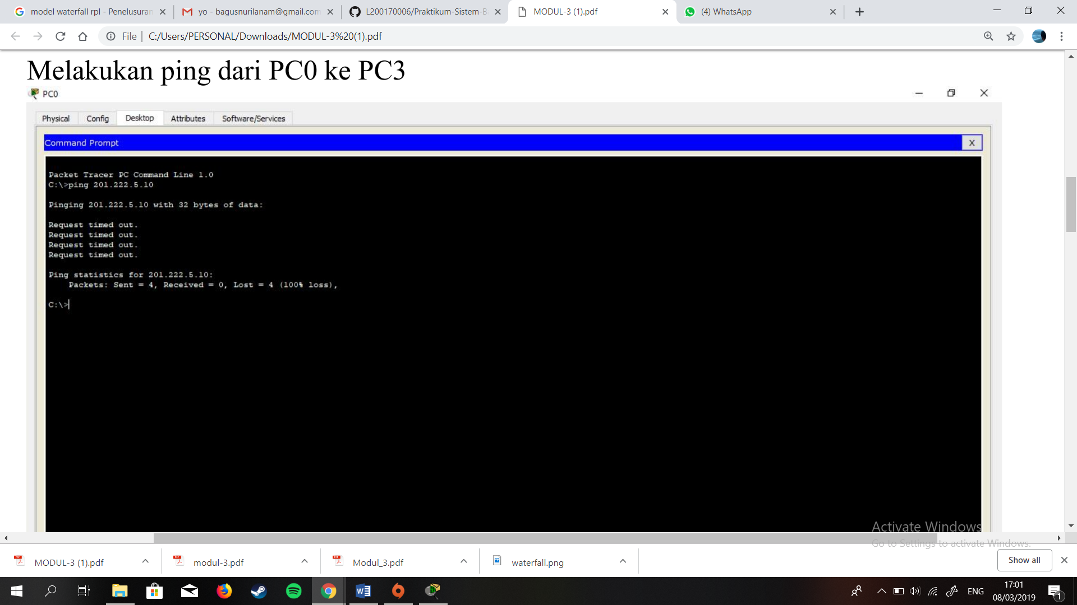

Melakukan ping dari PC1 ke PC2

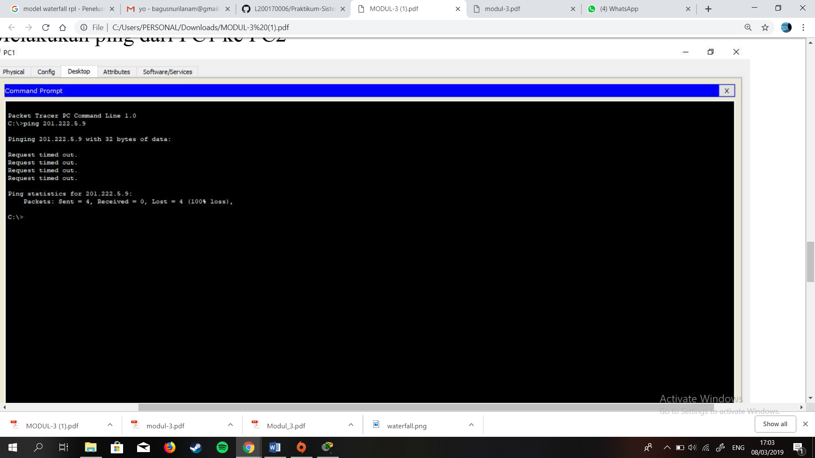

Ketika melakukan ping antara PC3 ke PC4 bisa sukses. Tetapi jika kita melakukan ping pada PC3 ke PC1 maka tidak bisa karna kita tahu bahwa alamat subnet addresnya berbeda. SubnetAddress antara PC3 dan PC4

**Tugas Modul**

-terdapat 5 subnet

-subnet = 23 = 8 subnet

- subnetmask :

255.255.255.0

11111111.11111111.11111111.00000000

-Subnetmask baru :

11111111.11111111.1111111.11100000

225.225.225.224

-Host :

25 - 2 = 30

|  |  |  |  |
| --- | --- | --- | --- |
| 202.155.19.0 | 202.155.19.1 | 202.155.19.30 | 202.155.19.31 |
| 202.155.19.32 | 202.155.19.33 | 202.155.19.62 | 202.155.19.63 |
| 202.155.19.64 | 202.155.19.65 | 202.155.19.94 | 202.155.19.95 |
| 202.155.19.96 | 202.155.19.97 | 202.155.19.126 | 202.155.19.127 |
| 202.155.19.128 | 202.155.19.129 | 202.155.19.158 | 202.155.19.159 |
| 202.155.19.160 | 202.155.19.161 | 202.155.19.190 | 202.155.19.191 |
| 202.155.19.192 | 202.155.19.193 | 202.155.19.222 | 202.155.19.223 |
| 202.155.19.224 | 202.155.19.225 | 202.155.19.254 | 202.155.19.255 |

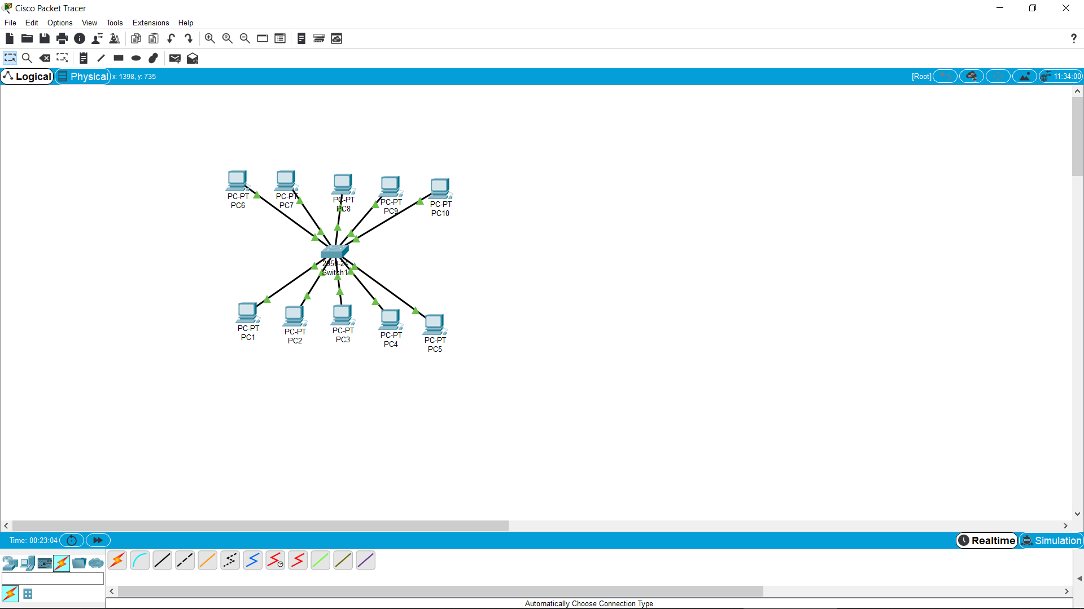

PC1 = 202.155.19.1 PC2 = 202.155.19.2 PC3 = 202.155.19.33 PC4 = 202.155.19.34

PC5 = 202.155.19.65 PC6 = 202.155.19.66 PC7 = 202.155.19.97 PC8 = 202.155.19.98

PC9 = 202.155.19.129 PC10 = 202.155.19.130